**REALISÉ PAR :**

DROH Ballet Romaric

**Sous la Supervision de** :

M. N’GOLO KONATE

**PROJET D’ALGORITHME ET PROGRAMMATION**

**MINISTERE DE L’ECONOMIE, DU PLAN ET**

**DU DEVELOPPEMENT**

**REPUBLIQUE DE COTE D’IVOIRE**

Année Scolaire 2024-2025

Table des matières

AVANT PROPOS 2

**I.** **Introduction** 3

**II.** **Choix du sujet et recherche préliminaire** 4

**III.** **Planification et conception du Web Scraping** 4

**IV.** **Nettoyage et analyse des données** 5

**V.** **Storytelling et présentation des résultats** 7

**Conclusion** 10

# AVANT PROPOS

Dans un monde en constante évolution, disposer d’une compréhension claire et approfondie des indicateurs économiques, sociaux et démographiques est essentiel pour orienter les décisions et les politiques publiques. Ce travail se propose d’analyser les dynamiques actuelles en Côte d’Ivoire, un pays clé en Afrique de l’Ouest, en s’appuyant sur des données collectées via des outils modernes comme le web scraping.

Ce document vise à fournir une base d’analyse fiable et actualisée, utile aussi bien aux chercheurs qu’aux décideurs, tout en contribuant à la recherche académique en Afrique

1. **Introduction**

La Côte d’Ivoire, moteur économique de l’Afrique de l’Ouest, est caractérisée par une économie en croissance rapide et une diversité socioculturelle remarquable. Avec une population jeune et dynamique, le pays se positionne comme un hub régional pour le commerce, l’agriculture, et les services. Cependant, derrière ces progrès, persistent des défis majeurs tels que les disparités économiques, l’accès inégal aux services sociaux de base, et des mutations démographiques importantes. Ces enjeux nécessitent une analyse approfondie des indicateurs économiques, sociaux et démographiques pour éclairer les politiques publiques et orienter les décisions stratégiques.

Cette étude se concentre sur l’analyse de données collectées à partir de diverses sources fiables via le web scraping. L’objectif principal est de fournir une vision claire et actualisée de l’état socio-économique et démographique de la Côte d’Ivoire. En combinant ces données avec des outils d’analyse modernes, cette étude vise à identifier les tendances majeures, les disparités régionales et les opportunités de développement durable

1. **Choix du sujet et recherche préliminaire**

Le pays étudié dans ce projet est la Côte d'Ivoire, un choix pertinent en raison de son rôle clé dans l'économie de la région de l'Afrique de l'Ouest.

Avant de lancer la collecte des données, une phase exploratoire a été menée afin d'examiner en profondeur les spécificités économiques de la Côte d'Ivoire. Cette démarche a permis d'identifier les sites web les plus adaptés pour la collecte d'informations fiables et pertinentes. Parmi les sources sélectionnées, l'Institut National de la Statistique (INS) de la Côte d'Ivoire, devenu maintenant ANSTAT, la Banque Mondiale et Perspective Monde de l'Université de Sherbrooke ont été des ressources essentielles. Ces sites ont non seulement offert une diversité de données, mais ont également facilité l'accès à des statistiques économiques pour l'analyse du pays.

Le site de Perspective Monde, en particulier, a joué un rôle clé, grâce à sa base de données riche et diversifiée qui a facilité le processus de validation des informations économiques de la Côte d'Ivoire. Cette sélection de sources témoigne de notre démarche méthodique visant à garantir la fiabilité et la pertinence des données utilisées, tout en illustrant l'application des compétences en webscraping développées durant notre formation.

Ainsi, ce projet s'inscrit dans une logique d'analyse économique approfondie de la Côte d'Ivoire, tout en démontrant l'intégration pratique des techniques de collecte de données numériques pour obtenir une vision précise et actualisée de la situation économique du pays.

Haut du formulaire

1. **Planification et conception du Web Scraping**

La planification du processus de webscraping a joué un rôle fondamental dans la mise en œuvre de ce projet. Dans un premier temps, nous avons exploré différentes sources d'informations afin de bien cerner la diversité des données disponibles. Cette phase de préparation a été essentielle pour poser les bases d'une collecte de données efficace et pertinente, en identifiant les sources fiables et adaptées à notre analyse.

Les sites sélectionnés pour ce projet, notamment l'Agence Nationale de la Statistique (ANSTAT) de la Côte d'Ivoire et le site Perspective Monde de l'Université de Sherbrooke, se distinguent par leurs structures variées et la richesse des informations qu'ils fournissent. En réponse à cette diversité, nous avons adopté une approche ciblée : sur le site de l'ANSTAT, nous avons extrait des indicateurs bruts, tandis que sur le site de l'Université de Sherbrooke, nous avons privilégié les données de panels, en fonction de la nature des informations recherchées. Cette distinction a permis d'assurer que les données collectées étaient de qualité et parfaitement adaptées à notre analyse. Malheureusement, nous n'avons pas pu procéder au webscraping des données de la Banque Mondiale en raison de certaines limitations techniques.

Pour ce qui est des outils de webscraping, nous avons opté pour une combinaison de deux technologies principales : **Beautiful Soup** et **Selenium**. Sélénium a été utilisée pour extraire les données brutes depuis le site de l'ANSTAT. Encore Selenium, un outil d'automatisation de navigateur, a été employé pour scraper des données plus complexes, notamment celles provenant du site de Perspective Monde de l'Université de Sherbrooke.

Les détails précis de la procédure de webscraping et les codes utilisés sont présentés dans les notebooks joints à ce document. Plus particulièrement, dans le notebook **scraping.ipynb**. nous avons stocké les fichiers dans un dossier nommé *données.*

1. **Nettoyage et analyse des données**

Conscients que les résultats de notre analyse dépendent largement de la qualité du nettoyage et de l'analyse des données, nous avons accordé une attention particulière à ces étapes cruciales. Nous avons veillé à effectuer un nettoyage minutieux des données, en éliminant les valeurs manquantes et en traitant les incohérences, afin de garantir des résultats fiables. Cette tâche a été réalisée avec une grande rigueur, utilisant des outils et des méthodes adaptées pour préserver l'intégrité des données.

L'analyse des données a été effectuée principalement à l'aide du langage Python, qui a offert une flexibilité et une puissance de traitement appréciables. Parallèlement, nous avons utilisé l'éditeur Query pour certaines étapes de transformation et d'agrégation des données, ce qui nous a permis de structurer efficacement l'information.

Pour le traitement des données, nous avons dû fusionner plusieurs fichiers pour obtenir une base cohérente et prête à l'analyse. Un fichier clé dans cette démarche a été le fichier **base_final1_civ.csv**, qui a servi de base pour la suite de notre régression et analyse. Cependant, certains fichiers ont été traités individuellement en raison de la structure particulière des données qu'ils contenaient, nécessitant des étapes spécifiques pour les intégrer correctement à l'ensemble.

Dans le notebook intitulé **traitement.ipynb**, nous avons détaillé les différentes étapes du processus de nettoyage, de fusion et de traitement des données. Ce document présente également les méthodes appliquées et les choix effectués pour garantir la qualité des données utilisées dans notre analyse.

Enfin, nous avons réalisé une régression pour examiner les relations entre différentes variables économiques, en utilisant le fichier traité comme base d'analyse. Cette régression nous a permis d'identifier des tendances et des relations significatives entre les secteurs économiques étudiés et le produit intérieur brut (PIB) par habitant. Vous trouverez ci-joint quelques captures d'écran extraites de ce notebook pour illustrer le processus suivi.

Graphique interactif pour visualiser l’évolution des indicateurs économique

La matrice de corrélation des variables présentes dans la base base_final1_cv.csv

PIB par habitant=β0​+β1​(VA Agriculture)+β2​(VA Industrie)+β3​(VA Services)+ϵ

Equation de la régression ci dessus

1. **Storytelling et présentation des résultats**

Dans cette section, nous procédons à la présentation des résultats sur les indicateurs économiques clés de la Côte d’Ivoire  :

Nous avons des indicateurs ponctuels sur la première page ; En Côte d’Ivoire, le taux brut de mortalité est de 9,2‰, la mortalité juvénile de 21,4‰, et l’espérance de vie de 61,2 ans. Ces indicateurs montrent des défis persistants, mais également des marges de progression. Par exemple, la mortalité juvénile a pu être réduite grâce aux campagnes de vaccination et à une amélioration progressive des soins de santé. L’espérance de vie, bien que relativement faible, témoigne d’un potentiel de développement avec des efforts continus en matière de santé publique et de conditions de vie.

* Page 2 : les indicateurs économiques
  + PIB Courant

Sur cette page , nous avons plusieurs indicateurs représentés sous forme de graphiques qui conviennent .

Pour avoir accès à un, ll suffit de faire *Ctrl+clique* , sur le nom d’un des indicateurs sur à gauche

* Le PIB courant a montré une croissance significative, particulièrement après les années 2000, avec des pics importants après 2010. La politique de diversification économique et les réformes structurelles entamées dans les années 2000 ont favorisé une croissance soutenue. L'industrialisation, l'amélioration des infrastructures et la stabilité politique (notamment après la crise de 2010-2011) ont renforcé cette croissance.
* VA – agricole, industrielle et services

L'analyse des trois valeurs ajoutées -agricole, industrielle et des services- montre une diversification de l'économie ivoirienne. L'agriculture a longtemps été dominante, mais depuis les années 2000, des politiques d'industrialisation et de diversification ont renforcé le secteur industriel, soutenu par des réformes et des investissements. Parallèlement, le secteur des services a connu une forte croissance, notamment dans les télécommunications et la finance. Cette évolution illustre un modèle économique équilibrant les secteurs traditionnels et modernes, bien qu'il reste des défis à relever, notamment en termes d'inégalités sociales et régionales.

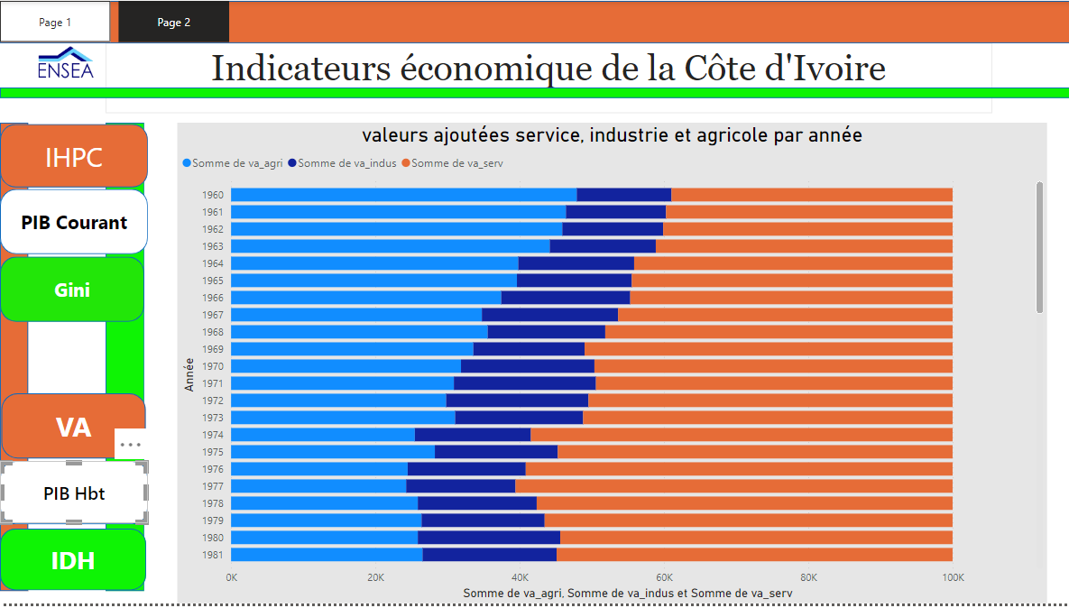

* PIB par habitant

Le PIB par habitant a augmenté régulièrement, indiquant une amélioration du niveau de vie, bien que la croissance démographique ait souvent été plus rapide. La politique de développement visant à stimuler l'éducation, la santé et les infrastructures a permis une amélioration progressive du bien-être général. Cependant, l'inégalité de répartition des richesses demeure un défi majeur, avec une forte concentration de la richesse dans les grandes villes

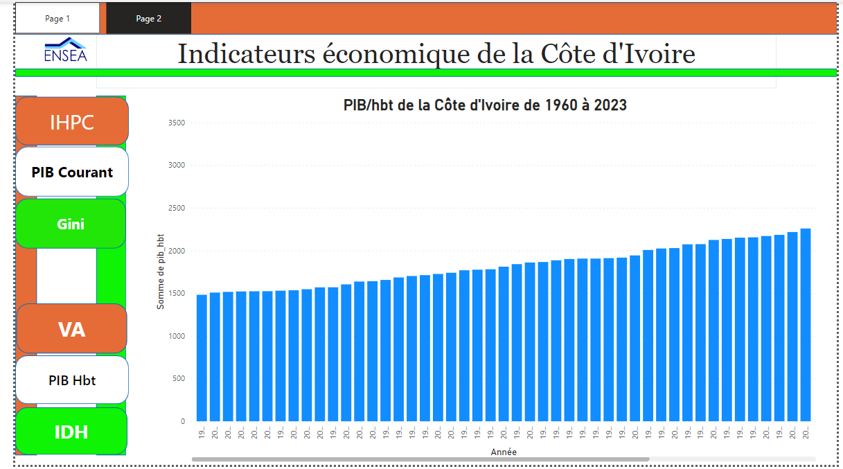

* Indice de GINI

En Côte d'Ivoire, l'indice de Gini a tendance à rester élevé, indiquant une distribution inégale des richesses, malgré les progrès économiques. Cela est souvent lié à des disparités régionales et sociales, où les zones urbaines, particulièrement Abidjan, bénéficient davantage de la croissance, tandis que les régions rurales restent moins développées. Les politiques économiques doivent donc viser une plus grande redistribution des richesses pour réduire cette inégalité.

# **Conclusion**

En conclusion, l'analyse des différentes variables économiques de la Côte d'Ivoire révèle des tendances intéressantes et met en lumière les défis et les opportunités pour la croissance du pays. Le PIB et la valeur ajoutée dans les secteurs agricoles, industriels et des services ont montré des progrès notables, avec une prédominance de l'industrie et des services, malgré des fluctuations au fil des années. Cependant, l'indice de Gini élevé témoigne de l'inégalité persistante dans la distribution des richesses, ce qui suggère la nécessité d'adopter des politiques économiques et sociales inclusives. Pour assurer un développement durable et réduire les inégalités, la Côte d'Ivoire devrait se concentrer sur la diversification économique, l'amélioration de l'accès aux services essentiels dans les zones rurales et une meilleure redistribution des ressources.